**Wichtige Elemente für das Prg3-Projekt**

1. **Ordnerstruktur**

Interfaces, Unterstützungsklassen in einen Ordner; Implementierungen in Unterordner;

Applikation und Configurator in separaten Ordner

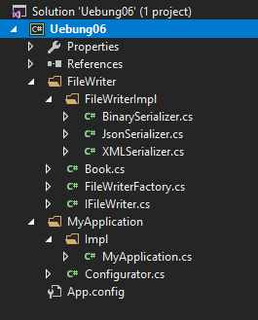

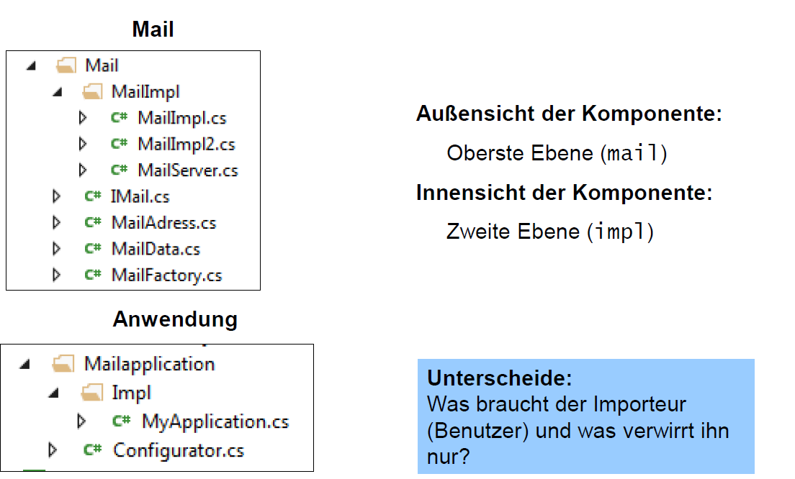

1. **Namespaces / using**

Immer nur die namespaces importieren, die wirklich gebraucht werden

1. **Programmieren mit Interfaces**

* Stichwort: Komponentendiagramm mit draw.io

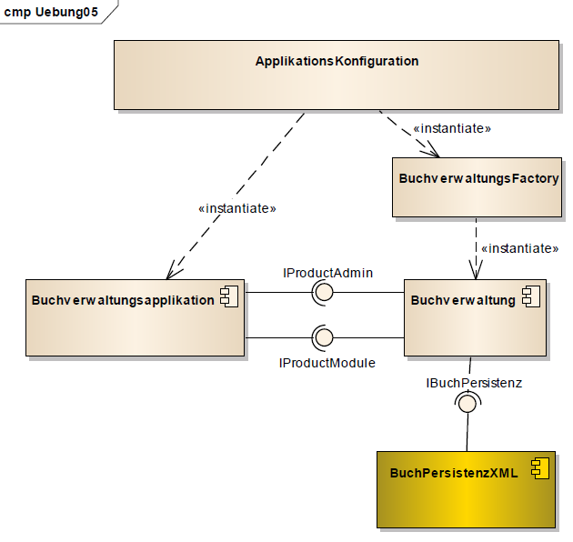

* Komponenten aufteilen in Et, UC und DT:

